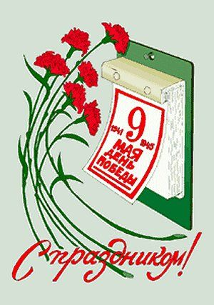

**9 Мая – тот праздник, который отмечает вся Россия в начале самого весеннего месяца. В этот день каждый россиянин особенно трепетно относится к людям, подарившим нам мир и благополучие, к ветеранам Великой Отечественной войны.**

**Первоклассники уже в своём раннем возрасте трепетно относятся к памяти павших в той войне и чтят живущих ныне дедушек и бабушек. Тому подтверждение – классный час, посвящённый празднику Победы**.

